CÔNG TY TNHH THƯƠNG MẠI VÀ DỊCH VỤ TNT
A1 TT1, Bắc Linh Đàm, Đại Kim, Hoàng Mai, TP Hà Nội
Số 1352/6 đường 3/2, phường 2, quận 11, TP HCM
Website: https://dailymayphoto.vn
Điện thoại: 024.7302 3638 - 0972 368 368

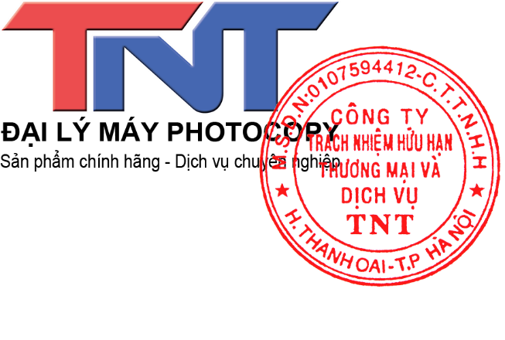
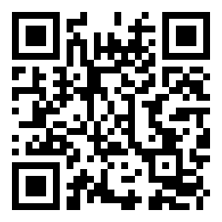
BẢNG BÁO GIÁ MÁY PHOTOCOPY
Đổ Mực Máy Photocopy
Kính gửi: QUÝ KHÁCH HÀNG
Đại lý Máy Photocopy TNT xin trân trọng gửi đến Quý Khách bảng báo giá Đổ mực máy photocopy như sau:
STT | TÊN MÁY | ĐƠN GIÁ (đ) | BẢO HÀNH
1 | Mực máy ricoh công nghiệp | 400.000
2 | Mực máy ricoh văn phòng | 900.000
3 | Mực máy toshiba | 900.000
4 | Mực máy xerox | 400.000
5 | Mực ricoh 2320D | 800.000

Ghi chú:
- Báo giá trên có giá trị đến 1/12/2024, chưa bao gồm thuế giá trị gia tăng (VAT) và các phụ kiện có thể phát sinh như: Bộ đổi nguồn (400.000đ), ổ cắm, dây điện…
- Giá đã bao gồm phí vận chuyển, lắp đặt, chuyển giao công nghệ trong nội thành Hà Nội. Ngoài khu vực trên sẽ phát sinh chi phí tùy theo vị trí lắp đặt.
Giao hàng:
- Nội thành Hà Nội: trong vòng 1 ngày, trừ trường hợp đối với hàng phải đặt hàng.
- Địa phương khác: phụ thuộc vào thời gian vận chuyển hàng hóa từ kho hàng gần nhất tới nơi nhận hàng.
Bảo hành:
- Bảo hành bao gồm main, mạch điện tử. Không bảo hành vật tư tiêu hao.
- Sửa chữa, hỗ trợ kỹ thuật tại nơi sử dụng trong nội thành Hà nội, HCM từ 1-4 tiếng.
- Ngoài 2 khu vực trên, bảo hành tại nơi sử dụng sẽ phát sinh chi phí đi lại, từ 4-8 tiếng.
- Bảo trì miễn phí đổi với máy sử dụng sản phẩm, dịch vụ của chúng tôi.
- Cam kết cung cấp dịch vụ, linh kiện thay thế suốt vòng đời sản phẩm.
Phương thức thanh toán: Tiền mặt hoặc chuyển khoản ngay sau khi giao hàng.
Thông tin liên hệ:
Công ty TNHH Thương mại và Dịch vụ TNT
Điện thoại: 024.7302 3638 / 0972 368 368
Email: info@dailymayphoto.vn

